Nabot Kévin
Bachelor 1
Game Design B

Fro’ Vibes
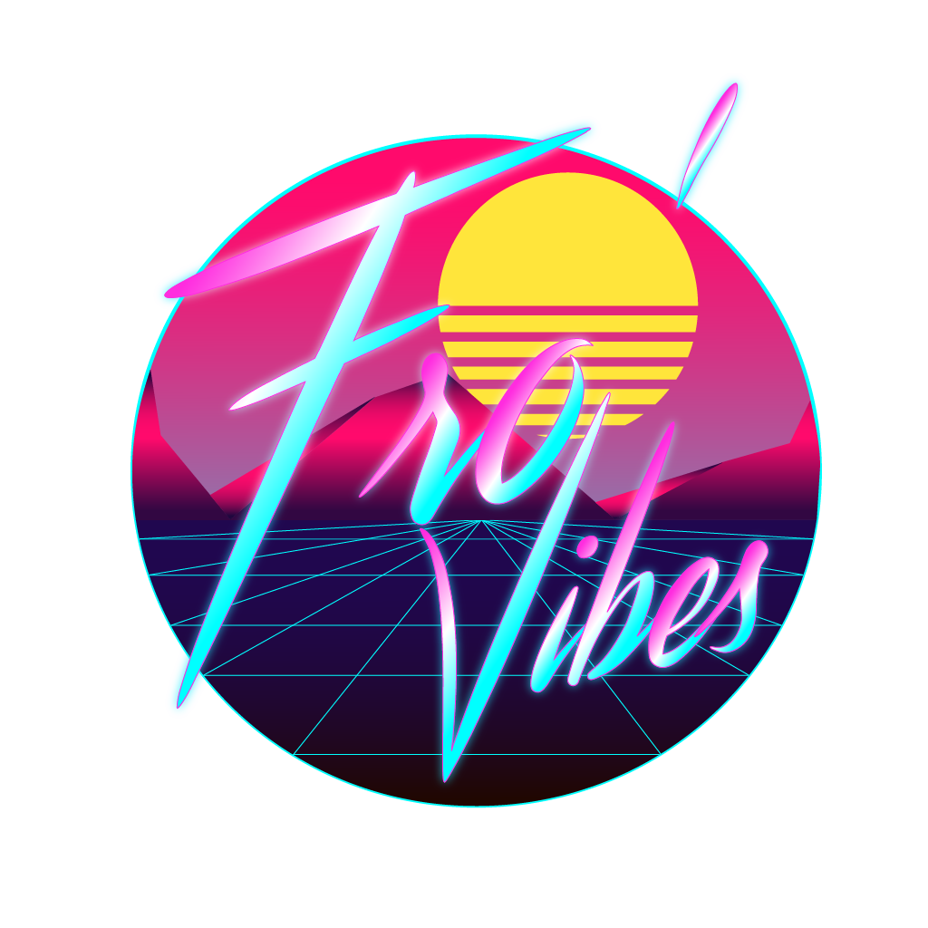
« Projet de production Bachelor 1 Game Design, ETPA Rennes 2019-2020 »

Index
Cadrage : 3
Analytique : 4
Expérience Utilisateur : 6
Références & Justifications : 7
Contraintes & Potentiels : 9
Portée du jeu (scope) : 10
Concept : 10
4w : 10
GameFlow & Synopsis: 11
Partie Type : 11
Illustrations & références : 13
3C et design UI : 17
Design UI : 19
Art : 20
Analyse public cible : 20
Références de l’existant : 21
Synthèse de justification : 25

Cadrage :

En tant que membre de l’équipe d’un studio de développement mobile assigné à une nouvelle production, l’objectif est de réaliser un jeu de type « ware » pour mobile, dans le but de donner un nouvel élan au genre et le remettre sur le devant de la scène pour se positionner comme modèle de référence, en proposant un format flexible s’adaptant à diverses stratégies (buzz game, serious game, economical game, social game, etc.), autant au niveau de sa cible que de son contenu.
Les contraintes que nous possédons sont les suivantes : le jeu doit être un jeu mobile, ciblant les adolescents européens/occidentaux ayant un profil de joueur enthousiaste « Time-filler » impliquant le fait que ces joueurs préfère jouer sur mobile pour combler leurs temps vacants (transports en commun, pauses, etc.).
Nous devons également proposer un jeu au contenu d’une qualité suffisante, en attirant la curiosité et l’attention, qui saura créer du « buzz » afin de créer une communauté en compétition amicale et fidélisée. Ce jeu doit offrir aux joueurs un contenu fort en incarnation et en immersion.
Nous devons créer un segment « échantillon » de ce ware, composé de 6 micro-jeux afin de le proposer à notre direction créative, en vue d’une production plus longue après validation et dans ce but, nous devons proposer plusieurs jeux parfaitement jouables afin d’illustrer notre vision du projet (différents type de gameplay et de difficultés, gestion de la progression et de l’ergonomie, vision artistique, ajout de fonctionnalités, etc.), ainsi que l’expérience proposée aux joueurs.
Ce jeu doit être développé avec Phaser 3, en utilisant les technologies nécessaires à la réalisation de ce dernier (HTML5, CSS, JS, JQuery 3.5) et présenté lors d’un oral après les quatres semaines de production allouées.

Analytique :

Les jeux de dénomination « ware » représente des jeux dans lesquels le gameplay se fait par une continuité de jeux très courts aux mécaniques et aux objectifs différents. La référence du genre est le jeu WarioWare (Nintendo), dans lequel le joueur doit compléter les micro-jeux de la Wario Company. Bien qu’étant la référence du genre, d’autres titres ont su élargir les façons d’aborder les jeux-vidéos « ware », des titres comme Rythm Heaven (Nintendo SPD) dans lequel les mécaniques de rythme et de timing viennent s’ajouter à la rapidité des micro-jeux, ou encore Dumb Ways To Die (Metro Trains Melbourne) au sein duquel nous pouvons retrouver une mécanique de score alimentant un esprit de compétition. Le genre « ware » se caractérise par des actions définies clairement à l’écran pour le joueur, il s’agit d’une phrase ou d’un mot, afin de donner une instruction claire, visuelle ou textuelle, le but étant de faire comprendre le plus rapidement et le plus facilement possible aux joueurs, leur objectif au sein d’un jeu.
Il existe, au sein même des jeux du genre « ware », des types connexes aux différents jeux que l’on peut retrouver lors d’une partie d’un de ses titres, ainsi nous pouvons
identifier les types suivants:

- Les micro-jeux : ce sont des jeux qui durent entre cinq et dix secondes, dans lequel le gameplay est généralement tourné vers de l’action, très courte et intense, dont le contenu assure une certaine continuité « seamless », WarioWare est un exemple de jeu utilisant principalement ce type de micro-jeu. C’est au sein de ces derniers que l’instruction de jeu et des mécaniques se doivent d’être les plus claires.

- Les mini-jeux : les mini-jeux possèdent des 3C (character, controls, camera) statiques le plus souvent, designés pour toucher le plus grand nombre de joueurs avec des mécaniques simples et compréhensibles et qui ne sont pas forcément limités dans le temps. Le mini-jeu est parfois contenu au sein d’un plus grand ensemble ou bien en être séparé, nous retrouvons dans cette catégorie, par exemple, les mini-jeux de la série The Witcher (cd Projekt Red) comme le poker de dés ou le gwent.
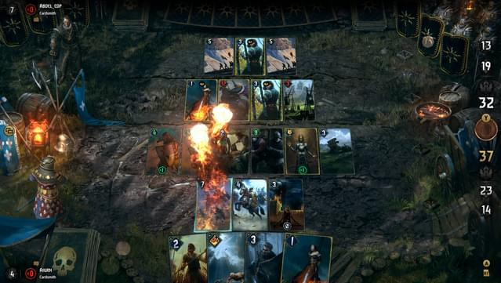

Image : https://images.gog-statics.com/9c52db979e030abcc6a0c334b0fac70ba68afde356f30669c2829dfd2a3998ea_product_card_v2_mobile_slider_639.jpg

- Les séquences gameplay : possédant une durée variable, ce sont des jeux qui marque une rupture avec le gameplay principal du jeu dans lequel ils se trouvent, ils servent notamment d’outils de mise-en-scène et d’emphase. Ces séquences se définissent le plus souvent par des « QTE » qui sont des jeux dans lesquels le joueur doit entrer l’input (touche) représenté à l’écran, sollicitant ses capacités cognitives de réflexes et de timing.
Le genre « ware » offrent une variété de possibilité au sein des univers et des jeux le composant, certains offrent une continuité et une histoire au sein de chaque micro-jeu tout comme d’autres se détachent d’une certaine logique, en offrant des jeux au thème et propos variables et très différents les uns des autres.
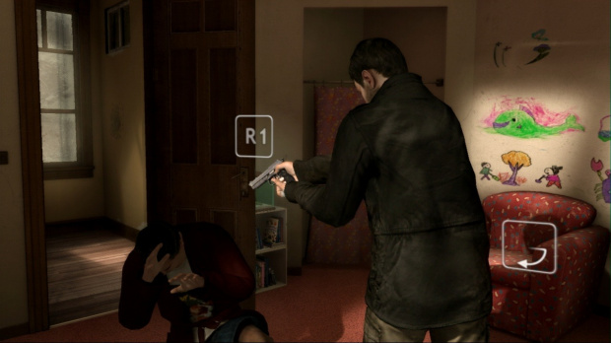

Image : https://image.jeuxvideo.com/images-md/p3/h/e/heavy-rain-playstation-3-ps3-196.jpg
(QTE Heavy Rain)
Expérience Utilisateur :

Au travers de la direction artistique, du personnage et de son histoire, le but est de créer un lien entre le joueur et l'avatar qu'il incarne, qu'il ressente ce que le personnage peut ressentir ainsi que de se servir du personnage pour transmettre ses sentiments et ses intentions. Notre objectif est, afin d’accentuer l’immersion et le détachement, de stimuler l'instinct du joueur afin d'être le meilleur, dans le jeu mais également auprès de leur amis ou proches avec qui ils se compareront lorsqu'ils joueront au travers de leurs scores respectifs et de la mécanique de contrôle de « territoire ». Le but est également de plonger le joueur, étant donné la cible, dans un univers qu'ils ne connaissent pas et qu'ils découvrent au même temps que le personnage afin de renforcer l'immersion. Nous voulons également faire passer le message qu'il peut y avoir de meilleurs personnes que nous, plus talentueuses dans le domaine où nous pensons être le meilleur et qu'il ne faut pas prendre les choses que nous possédons comme acquises. Nous souhaitons également faire comprendre, au travers du personnage et des différents étapes de son entraînement représenté par les micro-jeux, le sentiment de récompenses qui advient lorsque nous travaillons dur. Le tout en passant par un univers coloré et léger qui attise la curiosité. Au travers des valeurs du bushido (7 valeurs arborées par les samouraïs) représenté par le personnage, nous essayons de faire découvrir une façon de vivre et des valeurs "disparus", un esprit sain de revanche et du travail mélangé à la danse, transmise au personnage dès son plus jeune âge, afin de montrer que les chemins que l'on se fixe ne sont pas ancrés dans le marbre et qu'il est important de suivre ses envies et ses passions, toujours dans l’objectif d’immerger le joueur. Les mécaniques simples mais diverse et la "frénésie" des micro-jeux viennent accentuer la légèreté de l'univers, tout en offrant des précisions sur le personnage et son caractère, que le joueur découvre au fil du jeu. La compétitivité des joueurs est alimentée par les limites de temps que possèdent les micro-jeux et le système de « zones » mais également au travers de la mécanique de score que ces derniers possèdent et qui s’incrémente entre chacun d’entre eux, pour offrir un score final figurant sur le menu des zones s’il s’avère que le joueur possède le meilleur score de cette zone parmi tout les joueurs. La notion d’échec n’est définie que si le joueur n’a pas atteint un certain score lors des micro-jeux palier, ainsi nous choisissons d’offrir aux joueurs la possibilité de jouer des parties entières du jeu sans barrières mais en les réunissant dans un but commun qui est d’être le meilleur et de le montrer aux autres en affichant ses couleurs ou son nom sur une des zones contrôlées.

Références & Justifications :

Pour les références, nous avons choisi de reprendre la référence originelle des jeux de « ware » qu’est WarioWare, pour la rapidité et la frénésie de ses micro-jeux ainsi que les différentes mécaniques que nous pouvons retrouver au sein de chacun d’entre eux en y ajoutant une trame « narrative », un objectif commun à chacun des micro-jeux. Le but étant de donner une sensation de développement au fil des cinq premiers micro-jeux, pour arriver finalement sur un dernier affrontement sur lequel les précédents résultats ont une certaine influence.
La seconde référence retenue est celle de Dumb Ways To Die, retenue pour son principe de score s’incrémentant à chacun des micro-jeux, offrant une trace aux joueurs de son meilleur parcours et alimentant ainsi le sentiment de compétition lorsqu’ils se comparent à leurs amis ou à d’autres joueurs, c’est une mécanique que nous voulons utiliser au sein de notre jeu, en nous en servant comme motivation pour pouvoir passer certains paliers mais également comme source de compétition amicale permettant également une certaine rejouabilité.
La troisième référence est celle des différents mini-jeux que nous pouvons retrouver dans les party games comme Mario Party ou Wii Party. Nous voulons utiliser la performance au sein d’un seul micro-jeu comme une incrémentation du score que nous évoquions via la référence précédente afin de pousser les joueurs à faire de leur mieux, non pas en réussissant simplement le micro-jeu mais en essayant de réaliser le plus haut score possible lors de ce dernier. Par exemple, pour un micro-jeu de 10 secondes, l’objectif du joueur sera de réaliser le plus de répétitions ou parcourir la plus longue distance et de sa performance découlera le score de son micro-jeu. Obtenir un score de 0 n’est pas synonyme de fin de partie, il sera simplement plus difficile pour le joueur d’obtenir un score total suffisant pour dépasser le palier marqué par le sixième micro-jeu dans le cas de notre prototype.

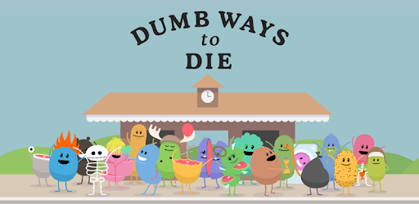

Image :
https://lh3.googleusercontent.com/aSji1uIDWOUx-ZjFlPEsQzg5Ofb6oWSPyOBUYLmYzqQazv7C7n8S3Y_5JMh_tj8Zfc-O

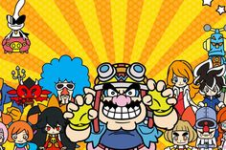

Image : https://i.pinimg.com/236x/01/17/24/0117241a692dda7dd328dd39df23e19f.jpg

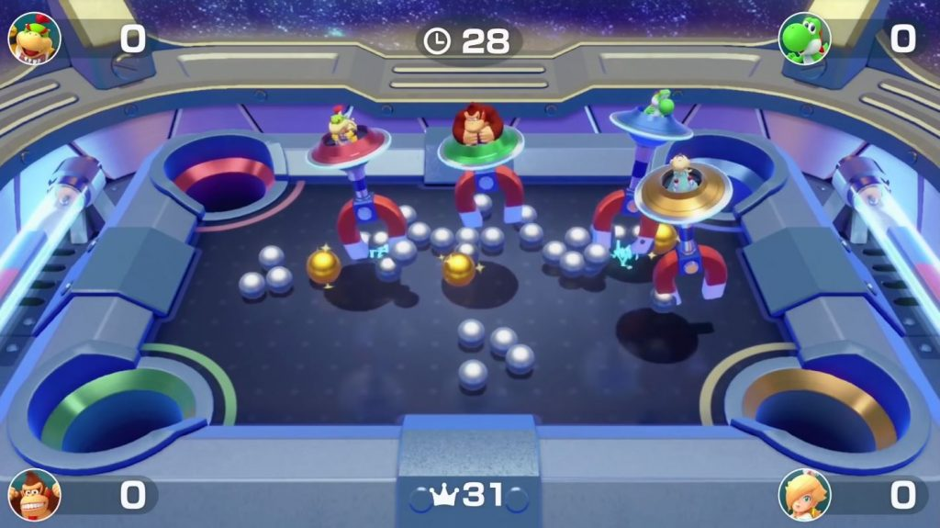

Image : https://blog.turtlebeach.com/wp-content/uploads/2018/10/Super-Mario-Party-Mini-Games-Magnets-1024x575.jpg

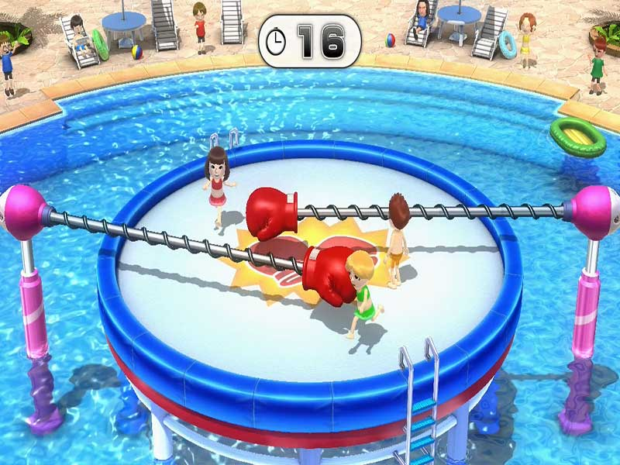

Image :https://i.pinimg.com/236x/91/2b/64/912b64c277ca18181a651a3e3a595ecf.jpg
Contraintes & Potentiels :

Au fil de la conception, il apparaît des potentiels pour notre projet, nous pouvons au travers des mécaniques de score total et de score-performance au sein de chaque micro-jeu créer un véritable esprit compétitif entre les joueurs, ce qui amènera donc d’autres joueurs à rejoindre ces compétitions amicales. Nous pouvons également remarquer, qu’au travers des sentiments et des valeurs que nous souhaitons transmettre, qu’il est possible d’attiser la curiosité, qui sera accentuée via les choix de direction artistiques que nous évoquerons par la suite de ce dossier, et ainsi amener un public plus large à jouer à notre jeu. La rejouabilité sera également un potentiel de notre projet, une nouvelle fois, nous pensons que la mécanique de score total poussera les joueurs à se dépasser et à essayer d’améliorer leur record chaque fois qu’ils jouent. Les mécaniques simples et le rythme du jeu peut permettre à des joueurs moins fréquents que notre cible de s’essayer à une nouvelle activité via un jeu court, simple à comprendre et à prendre en main. Ce projet peut, au travers du contexte du personnage et de la mise en exergue des efforts et des récompenses, montrer aux joueurs leur possibilité mais également redonner confiance à ceux qui peuvent en manquer.
Enfin, nous pensons que ce jeu pourra marquer une forme de « buzz » en remettant le genre du « ware » à l’honneur, par ses sujets abordés, sa direction artistique et ses mécaniques.
Nous pensons également que l’aspect communautaire peut être créer et amener via la mécanique de contrôle de zone, chaque jour cherchant, durant leur temps libre, à gagner ou regagner une des différentes zones. Ainsi, nous pourrions développer un système de saisons ou de mises à jour ajoutant des zones, des « boss » et des récompenses. Il est également possible au travers d’une personnalisation du personnage, de créer un système de récompenses cosmétiques.
Pour ce qui est des contraintes identifiées, nous remarquons que pour les propos que nous souhaitons porter au sein de ce projet, ils devront être suffisamment compréhensible tout au long d’une partie, les micro-jeux étant très courts. Nous pensons également qu’il est important de rendre l’univers et la combinaison direction-artistique/mécaniques cohérents, ainsi, l’immersion offerte aux joueurs sera plus prononcée et les parties plus agréables à la compréhension. Il est également de notre ressort de rendre les micro-jeux compréhensibles, en dosant de manière claire les intentions colorielles et informationnelles.

Palette de couleurs majeures
Portée du jeu (scope) :

Nous pensons que, par ses sujets abordés, les personnages, la direction artistique et les mécaniques simples et abordables, le jeu possède une portée plus large que celle définie par notre cible. Nous pensons qu’il est tout a fait possible de toucher un public international via les valeurs et les origines du personnage, le sentiment de compétition, mais également des personnes plus âgées via la direction artistique que nous verrons par la suite. Nous pensons également que le système de « saisons » ou d’évènements permettra de renouveler le jeu et ainsi contribuer à son expansion au travers du temps aidé par le thème de la danse qui lui est, universel et intemporel.
La portée dépend également des aspects de communication du projet, ces derniers pouvant nous permettre d’atteindre un public plus large et également de parvenir à faire de manière plus aisée le « buzz » sur les réseaux sociaux ou internet. Ce dernier pouvant être un support nous permettant, via des publicités ou des articles, de mettre notre projet en lumière et ainsi le populariser au travers d’une « reconnaissance » internationale.

Concept :

4w :
What : Jeu de type ware à l'expérience solo individualiste, pluralisé par la compétition amicale et indirecte au travers de duels indirectes, dans lequel le joueur incarne un personnage ayant la posture d'un danseur en quête de revanche devant résoudre des problématiques au travers de différents micro-jeux, présentant chacun des exigeances différentes limitées dans le temps.
Why : Mettre à l'épreuve les capacités cognitives de measurement, de réflexes, de timing et de précision ainsi que stimuler le dépassement de soi, la compétitivité et le sentiment d'incarnation du joueur.
Who : Adolescents européens/occidentaux, joueurs comblant leurs moments de pauses en jouant. (time-fillers)
When : A une époque proche de ce à quoi ressemblait les années 80 et du style synthwave.

GameFlow & Synopsis:

Le joueur incarne Fro’, un jeune homme issu d’un père samouraï et d’une mère danseuse, voyageant au travers du temps avec sa voiture, afin de trouver une personne qui saura lui offrir un véritable challenge lors d’une « battle » de danse. Il se retrouve lors de ces recherches à une époque qui ressemble aux années 80, où tout arbore le style retro et les touches « synthwave » de ces années. Lors d’une nouvelle quête d’un adversaire digne, il se retrouve dans une boîte de nuit, où une fille nommée Alix, meneuse de groupe de danse « Nosebleed », lui offre le challenge qu’il recherchait, allant même jusqu’à battre Fro’. Blessé dans son honneur et sa fierté mais également excité par ce challenge, il propose une revanche à Alix qui se déroulera plus tard au même endroit. Le joueur prend alors le contrôle de Fro’ afin de le mener dans son entraînement et ses affrontements, jusqu’à la revanche contre Alix.
La progression du joueur au sein du jeu se fait au travers des micro-jeux et des différentes zones, le joueur possède un temps imparti pour réaliser la meilleure performance (score) au sein du micro-jeux auquel il joue. Lorsque le temps est écoulé, son score incrémente le score total puis le micro-jeux suivant intervient après une transition affichant le score actuel et les micro-jeux restants. La partie se termine lorsque le temps du dernier micro-jeu est écoulé, la victoire ou non victoire est alors définie par le score total du joueur ainsi que le score qu’il a effectué lors du dernier micro-jeu, ce dernier étant un niveau « Boss », il est également dépendant de la victoire ou de la non-victoire. Si le joueur a réalisé un score suffisant pour décrocher la victoire, son score total est alors affiché sur le menu principal et il prend le contrôle de la zone pour laquelle il vient de jouer. S’il ne décroche pas la victoire, le joueur se voit alors proposé une nouvelle partie. Lorsqu’un joueur possède une zone pendant un certains temps, il obtient une récompense qui lui permet, lorsqu’il possédera les récompenses de chaque zone, d’obtenir l’opportunité de défier Alix, et ainsi compléter son challenge en atteignant un certain score.

Partie Type :

Une partie idéale se déroule de la manière suivante (voir également schéma ci dessous) : lorsque le joueur lance le jeu, il se retrouve sur le menu principal où il peut soit lancer le jeu pour se retrouver sur la carte des zones, soit apprendre les différents contrôles (inputs) qui lui permettront de jouer ainsi que la mécanique de score et de temps.
Lorsque le joueur lance le jeu, il découvre une « cinématique » lui expliquant l’histoire du personnage ainsi que les enjeux et l’objectif des actions que le joueur va devoir accomplir, puis à la carte des zones, où il peut choisir sa zone et ainsi le premier micro-jeu se lance ensuite, laissant apparaître l’instruction d’input, le temps imparti et le score. Lorsque le temps est écoulé, le score se fige et l’écran de transition apparaît. La boucle se répète jusqu’au sixième micro-jeu à la fin duquel le score total est calculé. La victoire ou non victoire du joueur est définie par son score total dont celui réalisé lors du dernier micro-jeu (duel avec le « boss ») puis intervient une cinématique dépendante de l’issue de la partie et le joueur retourne au menu principal, s’il a battu le meilleur score de cette zone, il en devient le « propriétaire » tant qu’il est possède le meilleur score et ce indépendamment pour chaque zone.

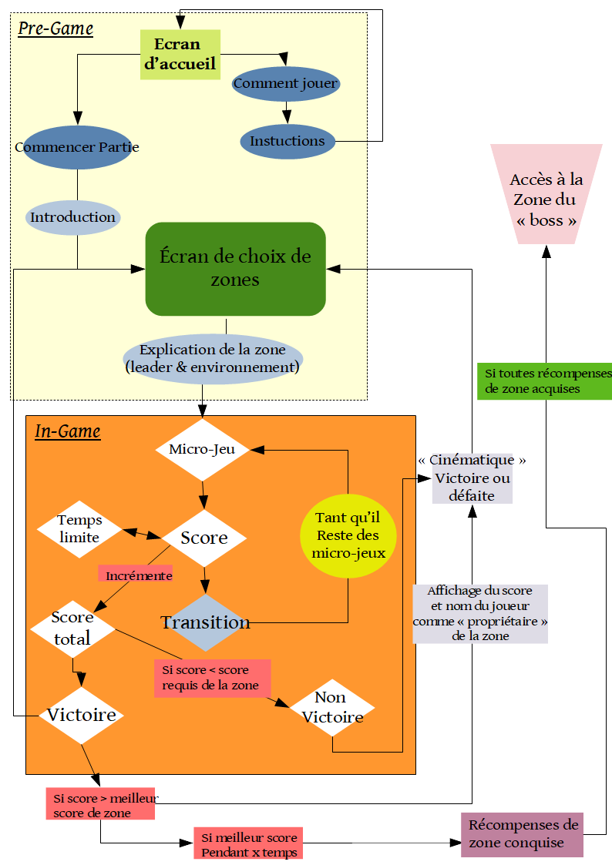

Illustrations & références :
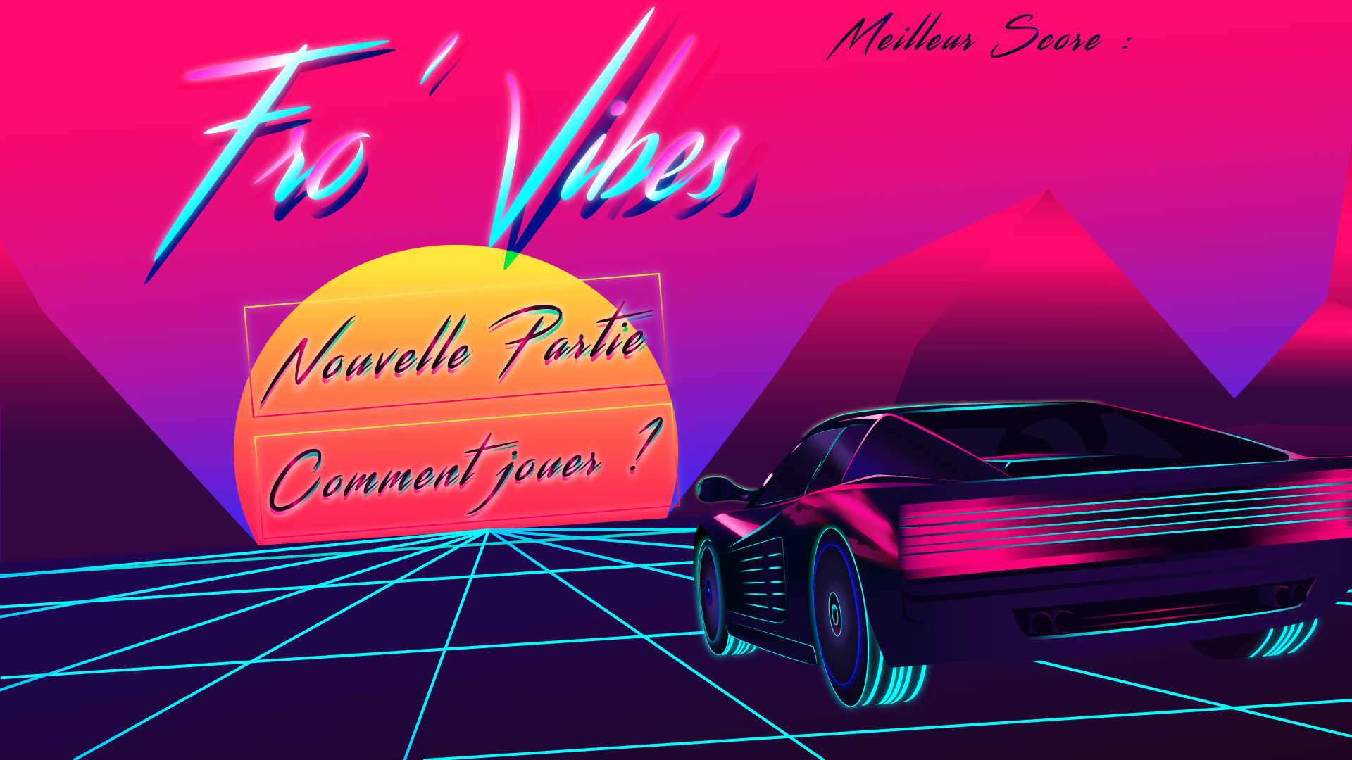
Illustration du menu principal du jeu, contenant le titre du jeu, les boutons menant à une nouvelle partie ou à l’écran d’explication ainsi que la voiture du protagoniste, le tout dans un style retro rappelant l’époque à laquelle se déroule le jeu et évoquant le premier micro-jeu.
Dimensions : 1920 x1080px / 16:9

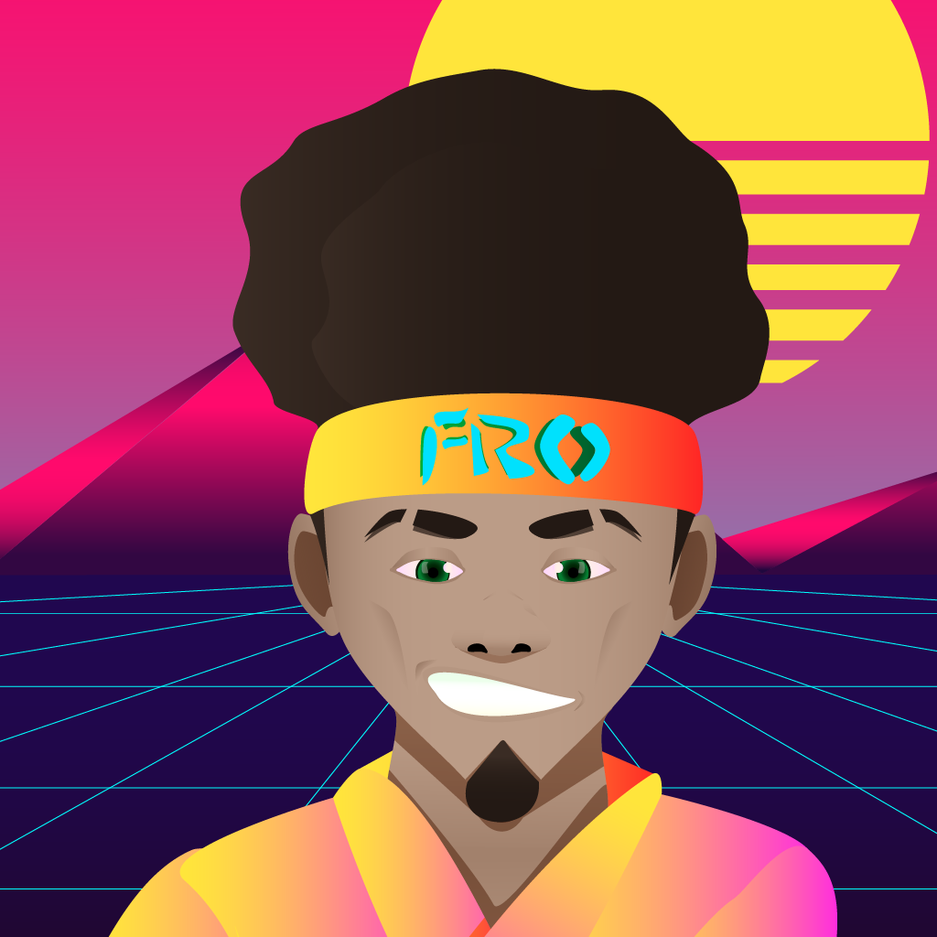

Illustration du personnage du concept « Fro’ », évoquant sa personnalité, ses origines et l’ambiance dans laquelle il va évolué, rappelant une nouvelle fois le style retro que nous souhaitons donner à notre jeu, composé de couleurs vives et chaudes.

Réferences :

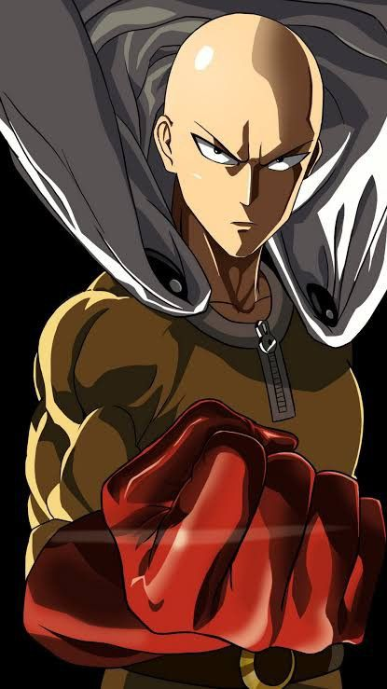
- One punch man (ONE) : One punch man évoque l’histoire d’un homme si fort qu’aucun ennemi ne lui apporte un réel challenge si bien qu’il finit par s’ennuyer lors de ses différents combats. Nous voulons utiliser ce côté invincible pour notre personnage de Fro’, plus particulièrement pour son histoire personnel et pourquoi il recherche une personne capable de le battre. Contrairement à Saitama de One punch man, Fro’ garde le sourire et considère ses victoires comme une façon de progresser mais également de rencontrer de nouvelles personnes et de découvrir de nouveaux lieux, de nouvelles époques. Les valeurs inculquées par son père sont également la raison pour laquelle il considère toujours ses adversaires malgré son, jusqu’ici, invincibilité. Cet aspect nous permet également de transmettre nos messages et nos propos aux joueurs sur le fait de se reposer sur ses lauriers, de travailler dur et également du rapport à la défaite.
Image : https://i.pinimg.com/236x/38/6a/42/386a42c0ac0548d7d64dd0b2543bfd6c.jpg

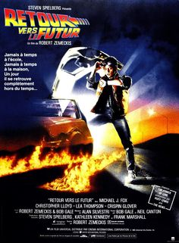
- Retour vers le futur (Robert Zemeckis, 1985) : Retour vers le futur aborde le sujet du voyage temporel à bord d’une voiture, la DeLorean. Nous voulons réutiliser cet aspect afin de donner à notre personnage une façon de découvrir de nouvelles choses et lieux mais surtout pour lui permettre de trouver l’adversaire qu’il recherche. Ayant déjà visité plusieurs autres époques, le voyage temporel nous permet de donner à Fro’ un nouvel objectif, et nous offre également la possibilité de mettre en place notre univers retro inspiré des années 80, tout en donnant une cohérence à la présence de Fro’ dans cet environnement. Nous voulons utiliser cela pour donner une immersion plus poussée au joueur, l’emmener à bord de la Ferrari Testarossa de Fro’ et le détacher de la réalité le temps d’un voyage.

Image :
https://i.pinimg.com/236x/2a/cf/54/2acf54e7da9b6cb87241a2e791050beb.jpg

- Bushido (valeurs des samouraïs) : Le bushido est le code d’honneur des samouraïs, il contient 7 valeurs ou principes que ces derniers respectent et honorent : le GI, la juste décision, la vérité, le Yu, la bravoure et l’héroisme, le Jin, l’amour universelle, la bienveillance, la compassion, le Rei, l’action juste, la courtoisie, le Makoto, la sincérité, la spontanéité, le Melyo, l’honneur et la gloire ainsi que le Chugo représentant la dévotion, la loyauté et la docilité. Nous voulons utiliser ce code d’honneur afin d’en forger le caractère de notre personnage Fro’, obtenu de son père qui fût parmi les derniers à respecter cette quasi-religion, tout en le rendant plus moderne et plus souriant que pouvait l’être les dits samourais et ainsi justifier ses comportements et son envie d’une revanche saine envers la personne qui l’a battu. Nous voulons également faire ressortir ces valeurs auprès des joueurs, afin d’engager, au sein de notre projet, une vision de la victoire et de la défaite différente, dans l’honneur mais aussi le respect, le respect d’autrui et également de ceux qui peuvent nous être inférieurs dans certains domaines ainsi que la dévotion à une cause ou dans notre cas, la dévotion de Fro’ envers la danse, passion transmise de sa mère.
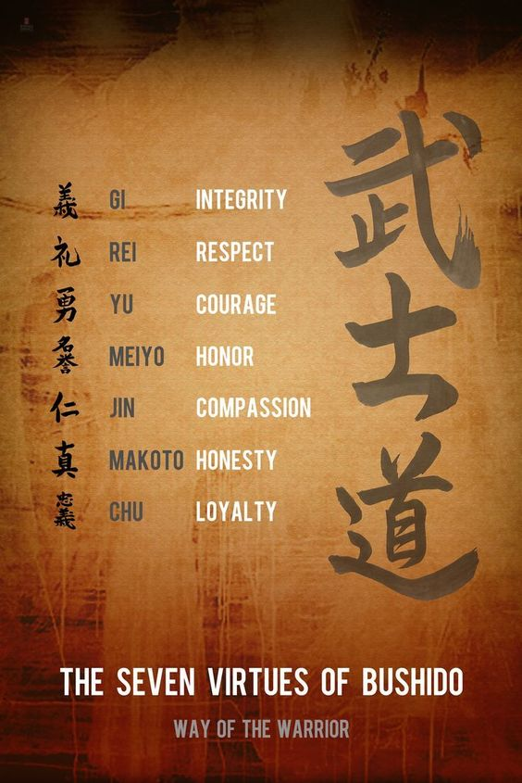

Image : https://i.pinimg.com/236x/ba/8d/e8/ba8de818e0bcb1e2754ccc2cd5d171a3.jpg

- La danse : La danse est un élément de divertissement qui réunit mais qui exige beaucoup d’entraînement et de préparation lorsque nous voulons la pratiquer en compétition. Dans le cadre de Fro’, la danse atteint presque le statut de raison de vivre, dansant au travers du temps et de l’espace afin d’affiner son art et de rencontrer un adversaire capable de lui offrir une « battle » digne de ce nom rejoignant les principes du Bushido (voir ci dessus). Nous souhaitons utiliser cet élément comme point d’ancrage de l’objectif de Fro’ et des joueurs car il permet de mettre en lumière la passion et la dévotion du personnage ainsi que le côté festif de notre univers, pour accentuer les sentiments d’immersion, d’incarnation et de découverte du joueur et leur transmettre ce sentiment de liberté qu’offre la danse ainsi que l’envie de vouloir s’améliorer constamment, quelque soit notre talent ou nos capacités. C’est également une thématique qui correspond à notre univers basé sur les années 80 et le style rétro très coloré que nous aborderons dans la partie « Art ».

- Kill Bill (Quentin Tarantino) : Le film Kill Bill retrace l’histoire d’une femme assassin recherchant à se se venger de son ancien patron Bill en affrontant au préalable des lieutenants de Bill avant de parvenir jusqu’à lui. Nous voulons utiliser ce schéma de progression afin de permettre aux joueurs de s’accrocher au jeu, en découvrant les différentes zones et en essayant de faire le meilleur score possible pour pouvoir atteindre l’objectif final s’ils parviennent à obtenir les récompenses de chacune des zones : affronter Alix.
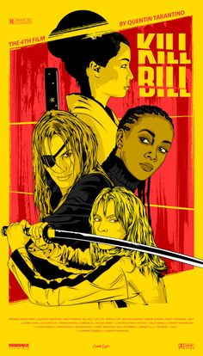

- Pokemon Go/GTA San Andreas : Pokemon Go et GTA San Andreas sont deux jeux aux univers et aux gameplays différents, cependant ils possèdent tout deux une mécanique commune : le système de possession de territoire/d’arène. Pour Pokemon il s’agit d’un système d’arène où le dresseur le plus fort règne tant qu’aucun autre ne réussit à le terrasser, GTA lui utilise cette mécanique avec l’influence des gangs sur certaines zones des villes. Nous souhaitons utiliser cette mécanique au sein de notre jeu afin d’animer l’esprit de compétition de joueur, leur envie de se dépasser et leur donner un but global, notamment en récompensant ceux qui parviennent à rester au sommet pendant une certaine période de temps, en notant que ces « classements » peuvent être réinitialisés après une période plus longue pour donner également une chance aux autres joueurs d’atteindre ces récompenses.
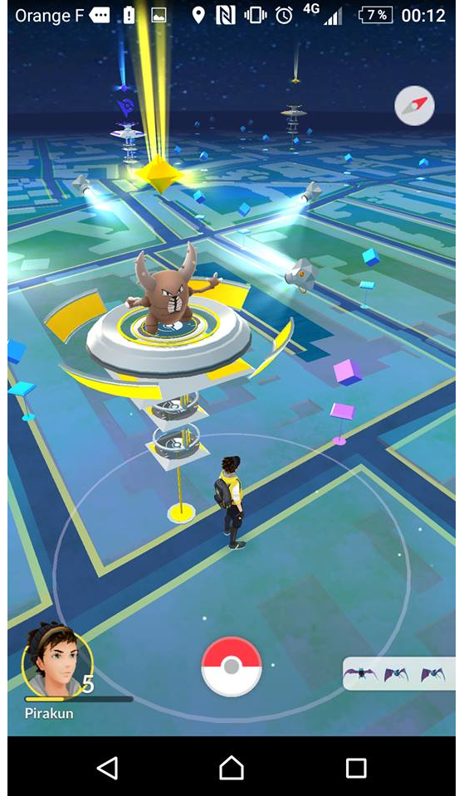
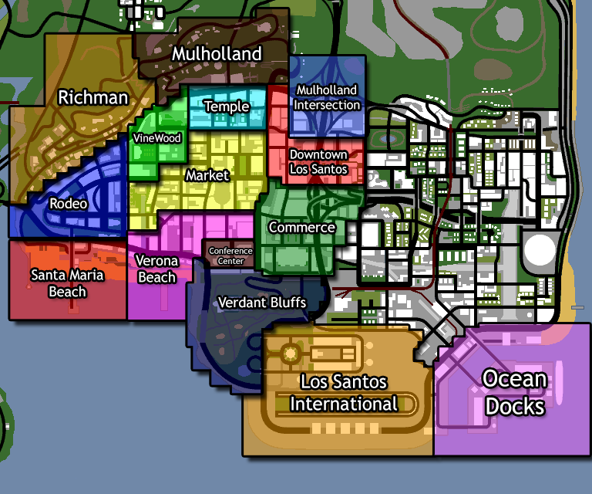

Images: https://static1.millenium.org/articles/9/23/92/19/@/1029252-pokemon-go-test-arene-article_m-1.png
https://www.ageofcivilizationsgame.com/uploads/monthly_2019_01/59wy86.png.ba9c189b95d83034589e2b5fcfc516cf.png
3C et design UI :

Character :
What (selon les micro-jeux) : - Un personnage humain possédant un sabre ne lui servant que pour ses entraînemenst, hérité de son père, ayant des compétences en terme de danse et une voiture.
- La voiture du personnage principal, possédant tout les attributs d’un véhicule de ce genre et une compétence d’accélération.

Why : Pour créer un sentiment d’immersion, de détachement et de possession (pour le véhicule), permettre l’identification des joueurs au personnage et ainsi faire dépendre les capacités du personnage des capacités cognitives du joueur, ce qui permet de créer un lien, les réussites du personnages sont dues aux réussites du joueur. Le véhicule assure une sensation de découverte et de liberté au joueur, tout en les poussant à rester sur leur garde à tout instant due à la vigilance nécessaire à la conduite d’un tel véhicule. Les personnages permettent également, de par leurs caractéristiques d’obtenir des micro-jeux variés.

Who : Les joueurs, les personnages non-joueurs.

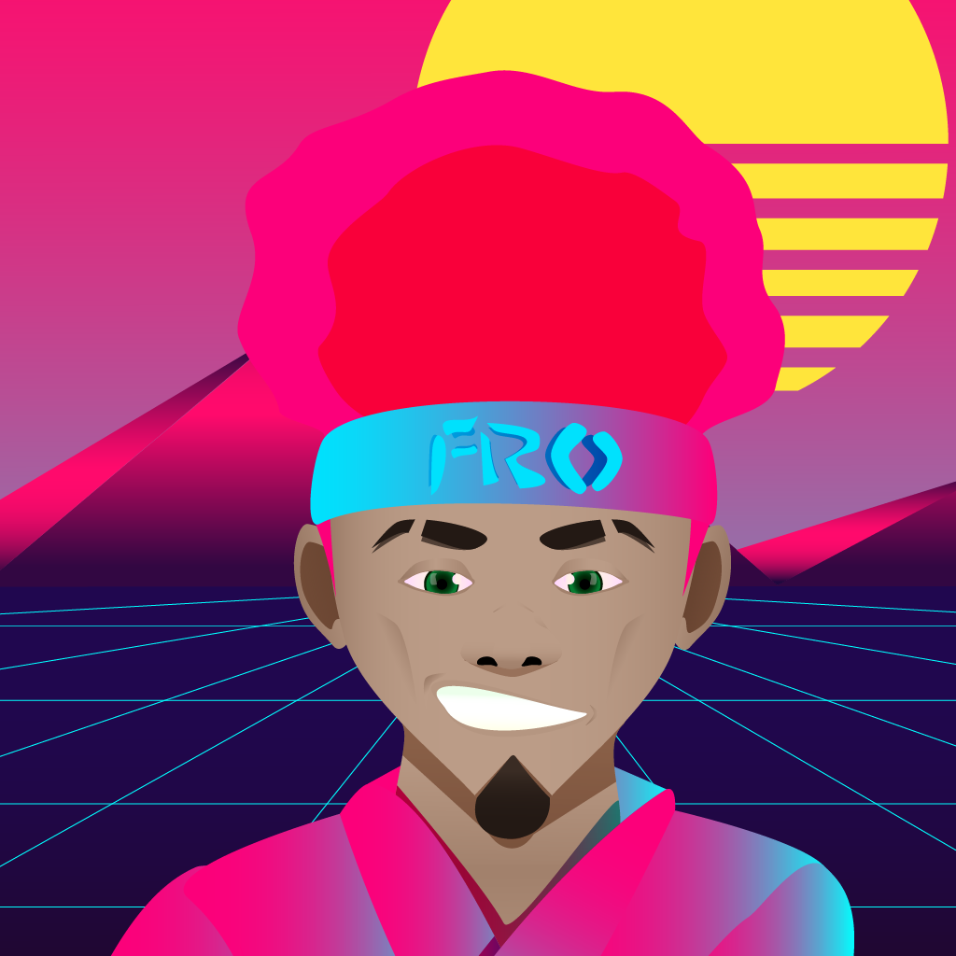
When : A la prise de contrôle du personnage par le joueur au démarrage de chaque micro-jeu.

Caméra :
What (selon les micro-jeux) : - Caméra 2D (vue de face, de dos), caméra première personne.

Why : La caméra 2D « statique » donne au joueur une sensation de pouvoir et accentue son immersion, lui permet de localiser les points importants affichés, les obstacles ainsi que les objectifs qu’il doit atteindre ou ceux avec lesquels il doit interagir et offre une vision globale et claire des actions se produisant à l’écran. Cela permet au joueur de se placer dans une position de guide autant que celle de joueur, dirigeant son personnage vers l’accomplissement de ses objectifs.
La caméra à la première personne offre au joueur une incarnation et une immersion plus fortes, lui permettant de ne faire qu’un avec son personnage et de mettre ses capacités cognitives à l’épreuve avec un impact plus direct.

Who : Le joueur, les obstacles, les objectifs.

When : Au démarrage de chaque micro-jeu.

Controls :
What (selon les micro-jeux): Inputs tactiles comprenant le swipe, le tap (appuyer une fois à un emplacement donné, le mouvement gyroscopique de l’appareil ainsi que le « mash » (appuyer plusieurs fois à un endroit rapidement) pour gérer les actions du personnages (déplacements, « coups »).

Why : Favoriser l’immersion et l’incarnation du joueur, lui permettre de se déplacer, d’effectuer des actions et d’interagir avec son environnement.

Who : Personnage, obstacles, objectifs définis

When : A l’input du joueur, réponse instantanée.

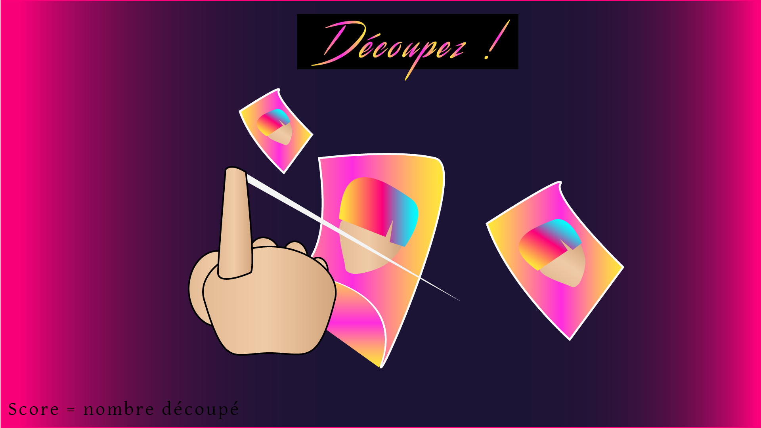
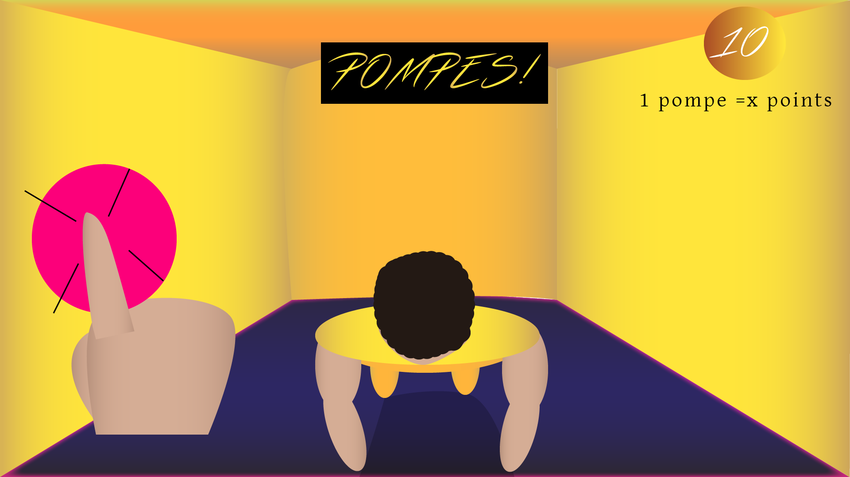
Design UI :

L’objectif de notre interface utilisateur est de la rendre la plus épurée possible, nous voulons qu’elle s’ancre à nos choix de direction artistique tout en étant claire et en ne venant pas surcharger les informations présentes à l’écran. Nous souhaitons conserver le code colorimétrique et de jeux de lumières de notre univers ainsi que la sobriété des contours délimitant chaque bouton ou information essentielle au joueur. Il nous apparaît important de conserver une typographie lisible et cohérente avec le reste de nos choix visuels.


Exemple d’affichage du meilleur score du joueur sur le menu principal.

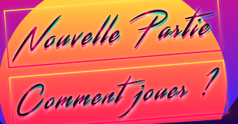

UI du menu principal, reprenant les couleurs et les ambiances de l’univers du projet.
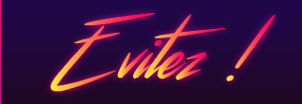

Exemple d’UI au sein d’un micro-jeu

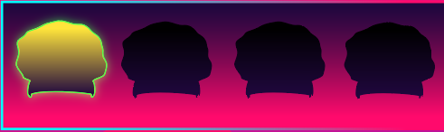

Exemple d’UI représentant les micro-jeux terminés (jaune) et les micro-jeux restants (bleu)

Art :

Analyse public cible :

Notre cible étant les adolescents européens, nous avons décidé de miser sur un concept reprenant les goûts des adolescents actuels notamment culturels. Ils semblent, d’après les tendances actuelles et d’après certains articles parus dans divers médias ( ici le journal « le Parisien » http://www.leparisien.fr/societe/sweat-baskets-logos-les-ados-adoptent-le-style-annees-80-05-09-2018-7876776.php ) que les adolescents du XXIème siècle soient très portés sur les années 80, notamment dans le style vestimentaire. Sur les vêtements portés par les adolescents nous pouvons retrouvés les marques que portaient leurs parents lorsqu’ils étaient jeunes et connaissant le goût pour l’esthétique des jeunes actuels nous pouvons en déduire que ce sont des styles qui leur plaisent. Ce phénomène est expliqué en psychanalyse par « le fantasme des origines » (https://www.lci.fr/psycho/stranger-things-sur-netflix-mais-pourquoi-les-annees-80-nous-fascinent-autant-2126049.html), les adolescents se posent des questions sur ce qu’il s’est passé avant leur naissance, sur la jeunesse de leurs parents et rêvent de leurs origines. Nous pouvons retrouver cette tendance au travers de la série « Stranger Things » racontant l’histoire d’ados évoluant dans les années 80 ainsi que dans les films et chansons toujours aussi populaire comme « Footlose, Dirty Dancing ou Les Sunlights des Tropiques ». Les années 80 sont idéalisés et nous voulons au travers de notre concept montrer qu’en effet l’univers de cette époque était coloré, entraînant et agréable.
Nous avons également décider, au travers de notre personnage, deux éléments que sont la danse et le code des samouraïs. Pour ce qui est de la danse, le très populaire Fortnite a su joué sur ces mouvements pour marquer de son empreinte les jeunes esprits ainsi que leurs habitudes, la portée en étant même bien plus large lorsque l’on voit des sportifs professionnels comme Antoine Griezmann reprendre les danses de ce jeu. Les adolescents se retrouvent également dans des groupes ou des artistes dont la danse est une des principales compétences, comme le montre le groupe coréen « BTS » étant le groupe le populaire des réseaux sociaux avec près de 15 millions de followers sur Instagram (https://hey-alex.fr/actu/bts-le-groupe-numero-un-sur-instagram-et-les-reseaux-sociaux/) et des milliards de vues de leurs clips sur YouTube (https://www.youtube.com/user/ibighit), enchaînant succès après succès et notamment une tournée mondiale à guichet fermé dont deux dates au stade de France.
Le dernier sujet transporté par notre concept est celui du code d’honneur des samouraïs (le bushido). Au travers de l’animation japonaise et des mangas, les adolescents occidentaux se retrouvent et s’intéressent de par ce biais à la culture japonaise, nous pensons que d’après ces informations, le sujet des samouraïs (Samouraïs Champloo numéro 5 d’un classement des animes les plus populaires https://www.senscritique.com/top/resultats/Les_meilleurs_animes_japonais/282242) et plus particulièrement de leur code d’honneur et une piste intéressante à explorer, offrant de la profondeur à notre personnage mais également contrastant singulièrement avec les attitudes des adolescents occidentaux notamment au travers de la crise d’adolescence (https://www.doctissimo.fr/html/psychologie/psycho_pour_tous/adolescent/ps_3291_insolence_adolescence.htm). Nous souhaitons transmettre, au travers de ce jeu et du mieux que possible, les valeurs du bushido aujourd’hui disparu.
En conclusion nous pouvons espérer, au vu des points précédents, que notre concept saura plaire à un public d’adolescents, par ses intentions visuels, son gameplay et ses propos.

Références de l’existant :

- Samourais : Comme cité précédemment, nous souhaitons que Fro’ possède un look et des valeurs communes aux samouraïs au travers de son père. Nous avons décidé de lui donner ce style en s’inspirant de Mugen de Samurai Champloo (image à droite), afin de lui donner un air plus moderne et moins morose, mettant en exergue ses valeurs dans son univers et l’époque que nous lui donnons. Le sabre, obtenu de son père également, ne le quitte jamais, comme tout samouraïs mais il ne s’en sert que pour ses entraînements afin d’améliorer la précision de ses pas et mouvements.
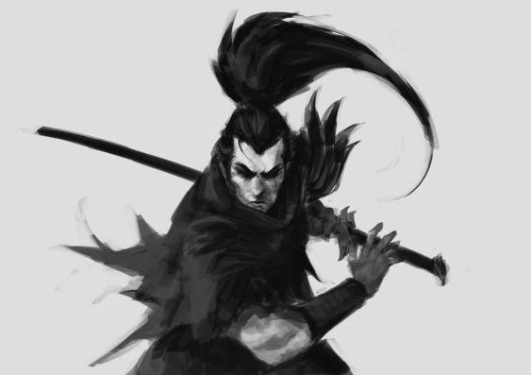
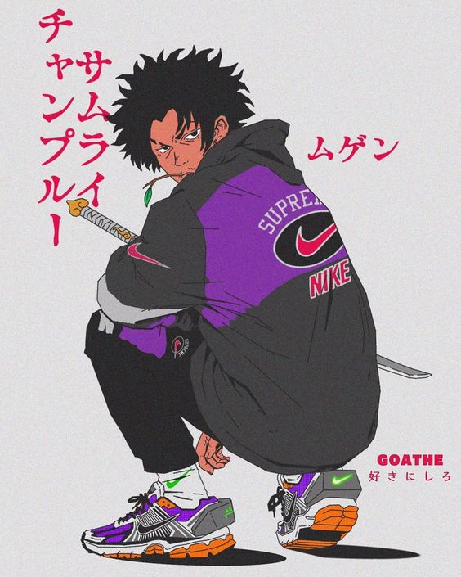

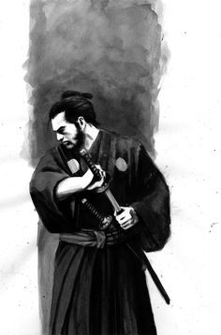

Images :https://i.pinimg.com/236x/a5/35/b6/a535b66b3baba9fdc32e67ffd8f246df.jpg
https://i.pinimg.com/236x/4f/08/81/4f088122c85cdff0d3a526407b56c5bf.jpg
https://i.pinimg.com/236x/4c/3d/1b/4c3d1b7cfcf217cb3f20bf0cd734fb23.jpg

- Synthwave retro style : Le style rétro synthwave inspiré de ce qu’il se faisait dans les années 1980 apporte une palette de couleurs et une esthétique attirant la curiosité et l’œil. Nous souhaitons nous inspiré de ce style visuel composé de couleurs chaudes et de jeu de lumières afin de donner à notre environnement un style bien défini, très marqué, très « engagé », dans l’espoir de faire de l’esthétique visuel, un point fort de cette production mais également des productions à venir, en s’inspirant d’époques et de styles marquants. Dans le cadre de notre projet, ce style correspond parfaitement à l’ambiance et au thème que nous voulons aborder, afin de faire danser nos personnages mais également les couleurs et les joueurs, en les plongeant dans un univers inconnu, ou dans une certaine nostalgie, pour les personnes ayant vécues l’époque des années 80.

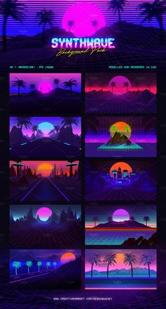

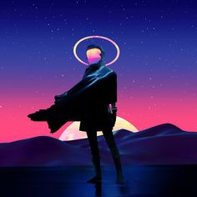
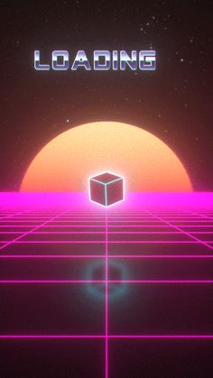

Images : https://i.pinimg.com/236x/fa/7b/e5/fa7be56ec2ad57d5fe47d063222a1dcd.jpg
https://i.pinimg.com/236x/d4/ec/86/d4ec866420e18937d4d7c0b314b74ff4.jpg
https://i.pinimg.com/236x/c0/56/46/c05646a2f730404325b750aac7cff866.jpg

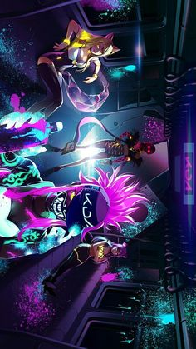
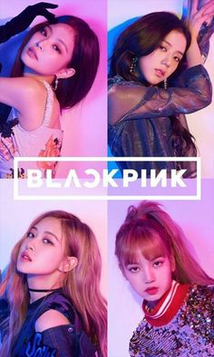
- Girlband : Afin de donner un défi dans la quête des joueurs et du personnage et mettre un visage sur la personne qui anime son envie de revanche et ses entraînements, nous avons décidé de miser sur sur un personnage qui serait leader d’un « girlband ». Le but étant de soutenir un propos selon lequel quelque soit le genre, les capacités ne sont pas moindre chez un homme ou une femme nous permettant d’attirer un public féminin, nous voulons également créer un personnage marquant à l’image de certains « girlband » comme les Spice Girls, en leur donnant une identité forte au travers du style visuel, proche de ce qui a été fait par Riot Games pour leur groupe KD/A.
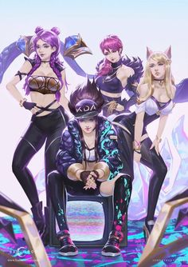

Images :
https://i.pinimg.com/236x/48/7f/a8/487fa875d528ae791a2469c32aa1e159.jpg
https://i.pinimg.com/236x/69/0e/eb/690eeb0c316f6ed35f10dc15c49a1755.jpg
https://i.pinimg.com/236x/65/b0/c3/65b0c3d4c6ddab335a8467c8978bbedb.jpg

- Illustrator : Pour ce qui est du style graphique que nous désirons, hormis les couleurs mentionnées plus tôt, nous désirons produire des illustrations à l’aide du logiciel Illustrator. En effet, cela nous permettra, d’un point de vue technique, de réaliser des illustrations à l’aspect plus juste et précis afin de rendre notre prouction visuellement plus attirante et donc se mêler à l’univers colorimétrique qui nous voulons utiliser. Il s’agit également d’un choix de maîtrise, étant donné la plus grande facilité à produire des illustrations que nous considérons cohérentes sur ce logiciel, il nous apparaît logique de procéder de la sorte. Enfin nous pensons que ce style graphique sera celui qui fera le mieux ressortir l’esprit et les intentions de notre projet.
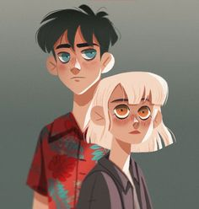
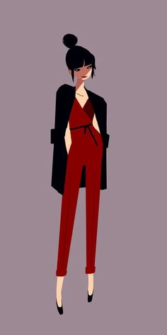
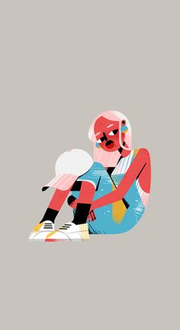

Images : https://i.pinimg.com/236x/b9/96/de/b996de01dd1f43461181d5e5203ad9ad.jpg
https://i.pinimg.com/236x/09/62/5b/09625b10c3cfb225215b1ca8f945d4f9.jpg
https://i.pinimg.com/236x/01/c8/0a/01c80ac0dec8c5ca6cad6138563be102.jpg

- Ferrari Testarossa : Nous avions besoin d’un véhicule pour permettre à notre personnage de voyager au travers le temps afin d’assouvir son besoin de challenges et de progression. Ainsi notre choix s’est tourné vers la Ferrari Testarossa afin de créer un véhicule proche de cette dernière. Nous avons choisi ce modèle car il s’agit d’un modèle produit lors des années 80 (1984 précisemment), et entre donc parfaitement dans l’époque que nous essayons de dépeindre au travers de notre projet. Il s’agissait également de pouvoir donner à Fro’ un véhicule marquant les esprits, à l’image de la DeLorean de Retour vers le futur, et nous pensons, au vu de nos premières ébauches, que ce modèle correspond à ce que nous recherchions. Cela nous permet également de créer une immersion et une découverte plus forte pour les joueurs.
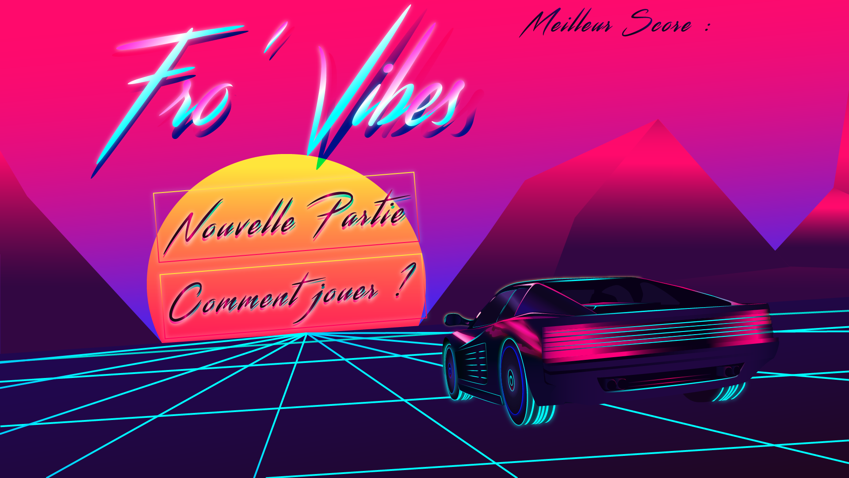

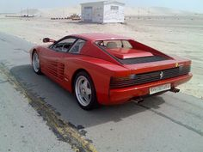

Image :

https://i.pinimg.com/236x/cc/c5/19/ccc5195ba9f8ce6c553bee983535eb8c.jpg

Synthèse de justification :

Comme nous avons pu le voir lors de l’analyse de notre public cible vis-à-vis de nos choix concernant le concept sur lequel nous travaillons, nous pouvons voir que les adolescents que nous visons sont curieux de redécouvrir une époque qu’ils n’ont pas connu, l’époque de la jeunesse de leurs parents, une époque idéalisée que sont les années 80. Ainsi nous avons fait le choix de nous diriger sur un univers visuel en rapport avec cette époque, en le mélangeant avec des éléments plus modernes comme l’utilisation du logiciel Illustrator ou de notre personnage. Nous utilisons un personnage issu d’un métissage culturel lui offrant des valeurs différentes mais en faisant la personne qu’il est, ses valeurs et son style de samouraïs se rapprochent des lectures et des visionnages de divertissement japonais. Le style visuel rétro reprend cette curiosité et ce besoin de « rêver » des adolescents, en leur offrant une certaine vision et une certaine immersion dans ce qu’était l’époque dont nous traitons, nous pensons que les adolescents aiment et se rapprochent plus facilement de traits visuels attrayants et possèdent un rapport à l’esthétique très avancé parfois même dur. Nous essayons donc au travers de nos choix, de répondre à cette exigence, à ce besoin et ce notamment par le style vestimentaire de notre personnage, mêlant tradition et modernité (voir ci-dessous) afin de faciliter l’identification des joueurs envers Fro’. La danse est également un sujet qui devient récurrent et très présent dans les jeux populaires que nous pouvons retrouver de nos jours, Fortnite ou encore League of Legends et bien d’autres utilisent cet aspect afin de fidéliser et rendre identifiable leurs jeux au travers des danses que reproduisent leurs joueurs, nous pensons que nous pouvons utilisons cela, non pas comme un cosmétique, mais comme un élément plus central, afin de donner un but à notre personnage, une histoire, et des objectifs, afin de tenter, également, d’immerger nos joueurs et de leur donner des mouvements à reproduire. Nous voulons également rendre identifiable et remettre à l’honneur le véhicule que possède Fro’ afin d’insister sur le côté découverte proposé aux joueurs et à l’immersion. Enfin, l’appartenance à un girlband de notre personnage défiant Fro’ nous permet de viser un public plus large, d’avoir une touche esthétique féminine et de montrer l’égalité des genres, nous espérons également pouvoir rendre identifiable par la suite, ce personnage et son groupe au travers de notre jeu.
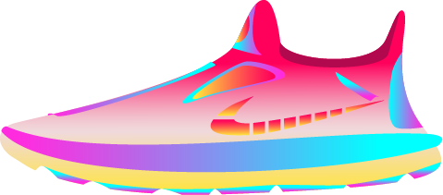
En conclusion, nous pensons que nos choix et notre univers visuel saura attirer notre public cible, en sollicitant à la fois sa curiosité et son rêve mais également son amour pour l’esthétique et que nous pourrons atteindre une cible plus large par nos sujets traités et notre thématique.

